Centro de Inteligencia Educativa de Classio
Informe de experimento no supervisado
Can Classio discover semantic relationships between educational resources without manual labels to improve recommendation candidates and similar-resource warnings?
Estado de validación: Ejecución exploratoria validada
Generado el 28/07/2026 21:20
Ejecución validada: 187db2d8a61d
Huella del conjunto de datos: 3dd56e12aaaf...

Planteamiento de la solución
¿Puede Classio descubrir relaciones semánticas entre recursos educativos sin etiquetas manuales para mejorar candidatos de recomendación y avisos de recursos similares?
Campo | Valor
Problema de negocio | Evaluar si 418 recursos educativos pueden agruparse por afinidad semántica sin etiquetas manuales para mejorar las recomendaciones y los avisos de recursos similares.
Decisión apoyada | Proceder a una revisión humana estructurada y a una posible prueba sombra únicamente si los resultados exploratorios lo justifican, evitando cualquier despliegue automático.
Objetivo SMART | El modelo KMeans con k=24 deberá generar vecinos pedagógicamente útiles validados mediante revisión humana; las métricas técnicas, como el índice Silhouette de 0.205, constituyen únicamente evidencia proxy.
Valor esperado | Ampliar los candidatos de recomendación mediante relaciones semánticas, manteniendo el filtrado por profesor, estudiante, materia, idioma, nivel y estado de archivo según las reglas de negocio establecidas.

Desarrollo del modelo
Este experimento usa perfiles canónicos de recursos y algoritmos no supervisados para descubrir clústeres y vecinos semánticos sin construir etiquetas positivas/negativas.
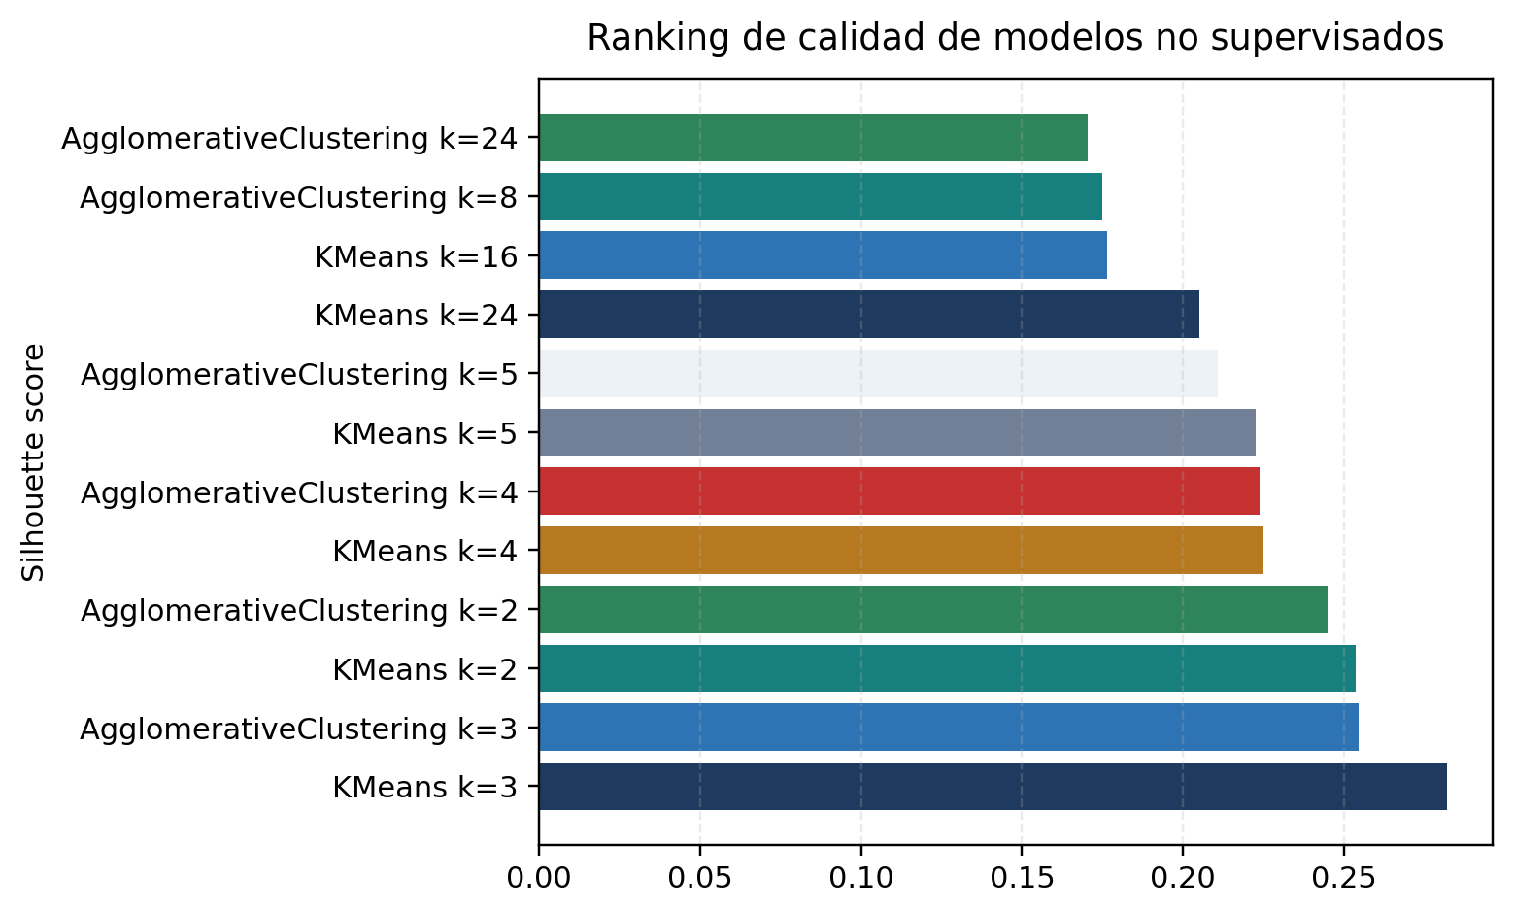
Figura 1. Ranking de modelos por Silhouette Score; barras más altas indican mayor coherencia interna de los clústeres.
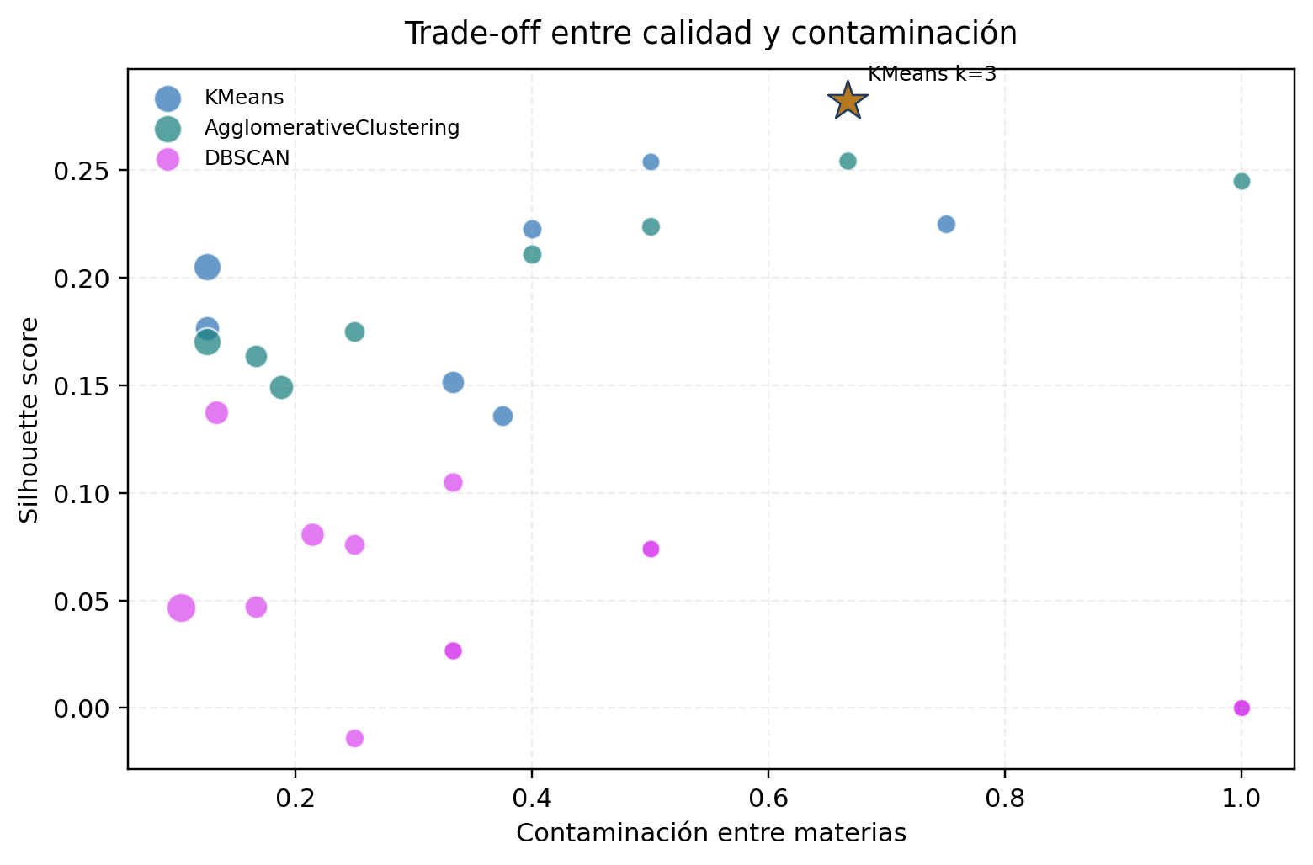
Figura 2. Trade-off entre calidad y contaminación: el ganador debe combinar alto Silhouette con baja mezcla entre materias.
Campo | Valor
Mejor modelo | KMeans k=24
Métrica principal | balanced_selection_score
Silhouette score | 0.2051
Calinski-Harabasz | 14.5824
Davies-Bouldin | 2.1352
Clústeres | 24
Proporción de ruido | 0.0
Contaminación entre materias | 0.125
Contaminación entre idiomas | n/a
Recursos incluidos | 418
Tipos de recurso | n/a
Método vectorial | Tfidf Truncated Svd
Dimensiones vectoriales | 64

Visualización de clústeres
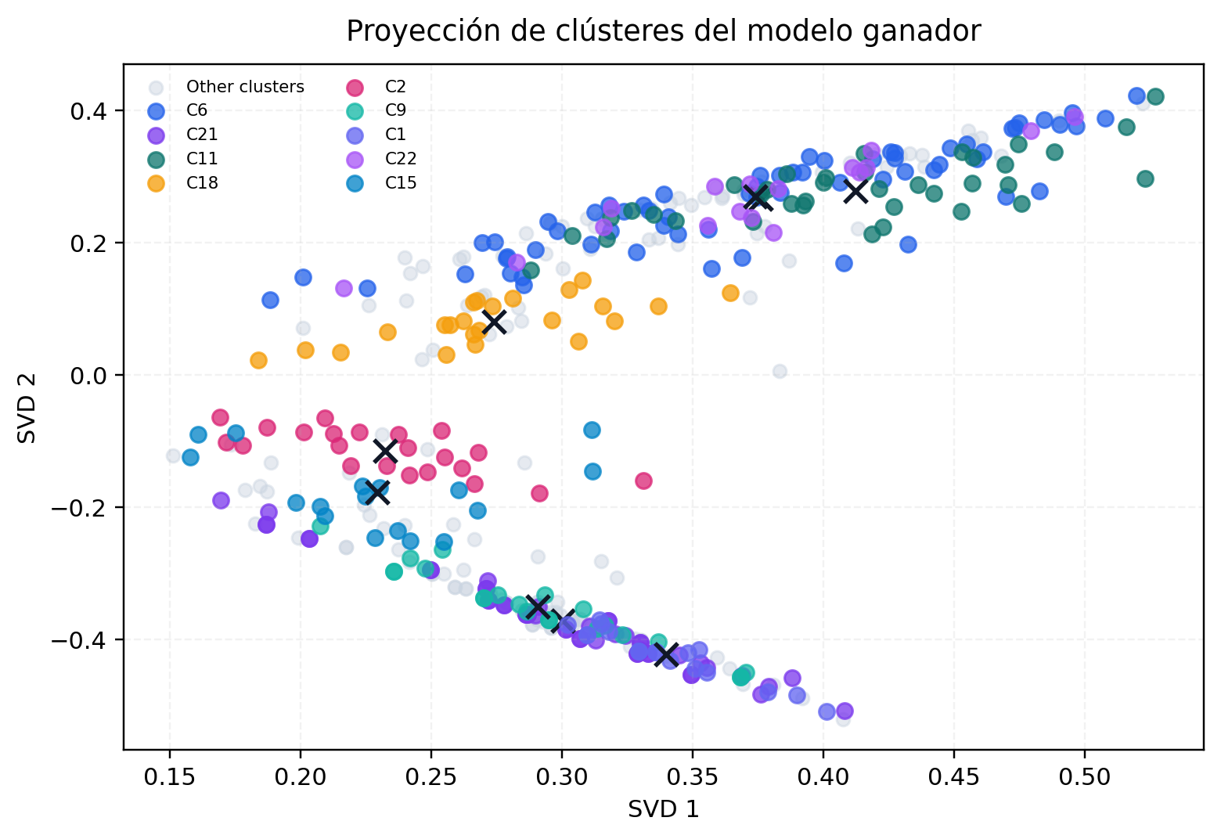
Figura 3. Proyección 2D reproducible de los perfiles de recursos; las X marcan centroides aproximados de los clústeres principales y los puntos grises son ruido/otros clústeres.
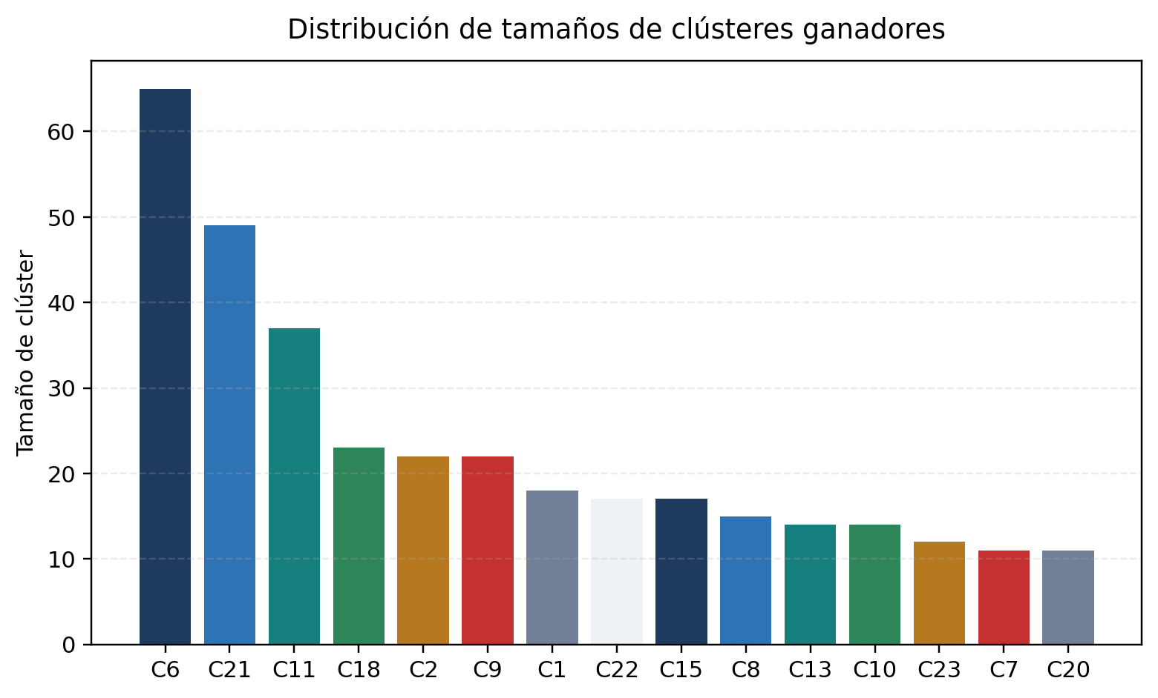
Figura 4. Tamaños de los clústeres principales del modelo ganador; ayuda a detectar clústeres dominantes o demasiado fragmentados.

Conclusiones
Interpretación
Los resultados exploratorios sugieren que es viable agrupar recursos por afinidad semántica sin etiquetas manuales, pero la evidencia es insuficiente para demostrar preferencia docente o mejora de aprendizaje. El candidato KMeans k=24 requiere revisión humana estructurada antes de avanzar a una prueba sombra.

Limitaciones
- No human-labeled semantic relevance labels are used in this unsupervised phase.
- Small or imbalanced resource catalogs can make clustering metrics unstable.
- Business rules must still filter by subject, language, teacher, student, level, and archive state.
- Cross-language contamination is calculated only from non-empty known language values. Missing language metadata limits interpretation.

Apéndice

Manifiesto de artefactos
Artefacto | Propósito | Formato | Checksum | Disponibilidad
Category Normalization Audit CSV | Artefacto de soporte almacenado | csv | 1f4f60680a | Sí
Cluster Assignments CSV | Asignaciones de clúster del modelo ganador | csv | 5655dd29fc | Sí
Dataset Summary JSON | Contabilidad y conteos del conjunto de datos | json | b93c065521 | Sí
Exclusion Audit CSV | Artefacto de soporte almacenado | csv | 6619ec2faa | Sí
Experiment Configuration JSON | Artefacto de soporte almacenado | json | 6365521345 | Sí
Feature Audit CSV | Auditoría de disponibilidad de variables | csv | cf2e99403d | Sí
Findings Interpretation Report Markdown | Base markdown de interpretación de hallazgos | md | a2dc32e157 | Sí
Frozen Dataset CSV | Artefacto de soporte almacenado | csv | 0a57185a10 | Sí
Pairwise Semantic Neighbors CSV | Probabilidades holdout almacenadas | csv | 7c3efebcfd | Sí
Human Review Sample CSV | Artefacto de soporte almacenado | csv | 5e83b114f9 | Sí
Integrity Review Markdown | Artefacto de soporte almacenado | md | afe6af273d | Sí
Profile Audit CSV | Artefacto de soporte almacenado | csv | ab5bd29ca5 | Sí
Unsupervised Validation Reconciliation CSV | Revisión de conciliación de etiquetas | csv | 34e58946d5 | Sí
Model Comparison CSV | Métricas de modelo almacenadas | csv | c2088bd173 | Sí
Fitted Representation Manifest JSON | Artefacto de soporte almacenado | json | 92218954e4 | Sí
Run Summary JSON | Resumen de ejecución validada | json | 21b45b035e | Sí
Technical Report Markdown | Base markdown técnica | md | 6924445932 | Sí
Manifiesto de artefactos del paquete técnico sin exponer rutas del repositorio.

Nombre almacenado: resource_affinity_category_normalization_audit.csv
Nombre almacenado: resource_affinity_cluster_assignments.csv
Nombre almacenado: resource_affinity_dataset_summary.json
Nombre almacenado: resource_affinity_exclusion_audit.csv
Nombre almacenado: resource_affinity_experiment_config.json
Nombre almacenado: resource_affinity_feature_audit.csv
Nombre almacenado: resource_affinity_findings_interpretation_report.md
Nombre almacenado: resource_affinity_dataset_frozen.csv
Nombre almacenado: resource_affinity_pairwise_neighbors.csv
Nombre almacenado: resource_affinity_human_review_sample.csv
Nombre almacenado: resource_affinity_integrity_review.md
Nombre almacenado: resource_affinity_profile_audit.csv
Nombre almacenado: resource_affinity_reconciliation.csv
Nombre almacenado: resource_affinity_model_comparison.csv
Nombre almacenado: resource_affinity_representation_manifest.json
Nombre almacenado: resource_affinity_run_summary.json
Nombre almacenado: resource_affinity_technical_report.md

